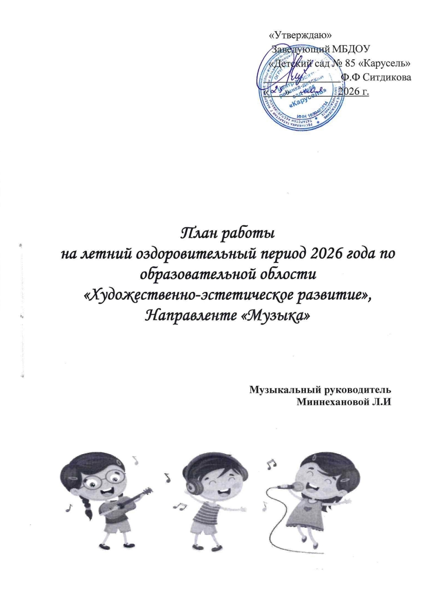
Цель: Проведение музыкальных развлекательных мероприятий с детьми в летний период, развитие музыкальных и творческих способностей дошкольников, формирование устойчивого интереса к музыкальной и театрализованной деятельности.

Задачи:
- Воспитывать эмоциональную отзывчивость на музыку;
- обогащать музыкальные впечатления, способствовать развитию основ музыкальной культуры;
- воспитывать художественный вкус, сознательное отношение к отечественному музыкальному наследию и современной музыке;
- Совершенствовать звуковысотный, ритмический, тембровый и динамический слух.
- Воспитывать интерес и любовь к национальной музыке.

№ п/п | Мероприятия | Дата
1. Организационно-методическая работа
1. | Разработка календарного плана воспитательно- образовательной работы на летний  оздоровительный период – 2026. | В течение ЛОП
2. | Разработка плана индивидуальной работы на  летний оздоровительный период - 2026. | В течение  ЛОП
3. | Оформление наглядной информации для родителей | В течение  ЛОП
4. | Пополнение РППС за счет изготовления музыкально-дидактических игр, игр ИКТ,  приобретения методической литературы и др. | В течение ЛОП
5. | Разработка и изготовление нового игрового материала для самостоятельной деятельности детей  в летний период. | В течение ЛОП
6. | Отчет по итогам летне-оздоровительного периода. | Август
2. Работа с детьми

2.1. | Утренняя зарядка под музыку, ООД (см. сетку занятий), прослушивание музыки во время  прогулки, подготовка детей к участию в летних развлечениях. | В течение ЛОП
2.2. | Индивидуальная работа по результатам усвоения программного материала по музыкально-  эстетическому воспитанию. | В течение ЛОП
2.3. | Праздники, развлечения и досуговые мероприятия
 | ИЮНЬ
1. | Здравствуй, лето ! | 01.06.
2. | Неделя творчества А.С.Пушкина | 09.06.
3. | Наш город | 19.06.
4. | Животные летом | 26.06.
ИЮЛЬ
1. | В летнем лесу | 03.07.
2. | Сохраним свое здоровье | 10.07.
3. | В царстве цветов | 17.07.
4. | Ягодная пора | 24.07.
5. | «Грибное царство!» | 31.07
АВГУСТ
1. | Водная стихия | 07.08.
2. | Правила дорожного движения | 14.08.
3. | Неизведанное рядом | 21.08.
4. | Вот и лето прошло! | 28.08.
3. Работа с родителями
1. | Индивидуальные беседы и консультирование  родителей (по запросу). | В течение  ЛОП
2. | Наглядная информация для родителей на стенде.  - Музыка-первое слово  - Мы танцуем и поём – очень весело живём  - Пойте на здоровье! | В течение ЛОП
3. | Консультации:  - Музыкотерапия | В течение ЛОП
4. | Участие родителей в совместных праздниках и  развлечениях. | В течение  ЛОП
4. Работа с педагогами
1. | Консультации по оформлению музыкальных  уголков и театральных зон в группах. | В течение  ЛОП
2. | Консультации:  - Летняя оздоровительная работа в ДОУ и ее планирование | июнь – август

 | - Музыкальное воспитание в летний период
3. | Репетиции для участия в праздниках, развлечениях  и досуговых мероприятиях. | В течение  ЛОП



